“CHIESA DI SAN FRANCESCO” ubicata a SERRA SAN QUIRICO

La Chiesa di San Francesco con l’annesso convento è ubicata lungo il Corso del Popolo, nel cuore del centro storico di Serra San Quirico.

La sua origine viene fatta risalire al 1262, ed è perciò una delle prime chiese italiane dedicate al Poverello d’Assisi. Nel corso dei secoli subì radicali modifiche, e nel 1741 crollò quasi completamente. La costruzione attuale, a spese e su disegno del serrano Padre Paolo Antonio Ambrosi, famoso Inquisitore e intimo amico di Clemente XIV, risale al 1744. E’ la chiesa più grande e più maestosa del paese.

L’intero complesso passò allo Stato (Fondo Edifici di Culto) in forza delle Leggi eversive del 1870. Il convento, ceduto al Comune, venne adibito a Caserma dei Carabinieri, mentre la Chiesa è rimasta proprietà del F.E.C.

In seguito alla soppressione napoleonica il convento venne chiuso e poi riaperto fino al 1863, allorchè i pochi e vecchi religiosi rimasti furono definitivamente estromessi. I sacri paramenti e le suppellettili vennero vendute al pubblico incanto e la ricca biblioteca andò dispersa, mentre i volumi invenduti finirono al macero. Tra questi L’Epistolario di Padre Ambrosi, uno dei serrani più dotti ed illustri.

Internamente, la chiesa si presenta con un’unica navata che termina nel grandioso arco trionfale che glorifica l’altare maggiore.

L’edificio sacro ha subìto numerosi interventi di restauro; grazie all’impegno dell’Amministrazione Comunale di Serra San Quirico, è stato acquisito alla fine degli anni ’90 (prima che la Chiesa fosse riconosciuta di proprietà del F.E.C.) un contributo di circa L.750.000.000 con i fondi statali dell’8 per mille, utilizzato per il restauro strutturale di buona parte dell’edificio sacro.

Successivamente, la Chiesa è stata inserita nei piani di recupero predisposti dalla Regione Marche con i fondi della legge n. 61 del 31.3.1998 a seguito degli eventi sismici del 26 settembre 1997; la Regione ha così erogato la somma di € 228.458,00, utilizzata per il restauro delle coperture, del campanile e della facciata, lavori eseguiti negli anni 2005 - 2006.

Attualmente la Chiesa non viene più utilizzata per fini di culto ma, a seguito di un protocollo d’intesa tra il Comune e l’autorità ecclesiastica, è adibita a contenitore di manifestazioni culturali (esposizioni, mostre, ecc..). Di conseguenza la Prefettura di Ancona ha stipulato, in data 29.4.2005, con la locale Amministrazione municipale un contratto di locazione a canone agevolato per consentirne l’utilizzo.
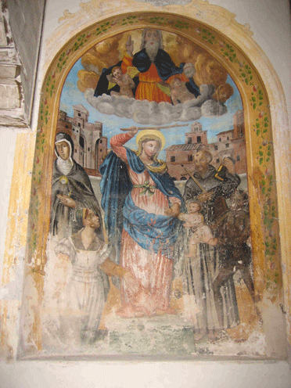
Numerose sono le opere di discreto pregio appartenenti all’edificio sacro: tra queste figurava anche un “S. Antonio da Padova” del Perugino che, asportato dai soldati napoleonici, è finito a Roma, nella Chiesa di S. Maria degli Angeli.
Ai lati del vecchio portale d’ingresso, ora chiuso, figurano i due affreschi raffiguranti: “Dio Padre, la Madonna che sconfigge Satana” (Foto 1) e “San Giuseppe con Gesù Bambino e i Santi Vincenzo, Agostino e i Santi Francescani” (Foto 2) risalenti alla prima metà del secolo XVIII.

Appartenenti alla Chiesa sono anche la “Madonna con Bambino” di Ercole Ramazzani risalente alla fine del secolo XVI (Foto 3), il dipinto a olio su tela raffigurante “Trinità e SS.Caterina d’Alessandria” risalente alla seconda metà del secolo XVIII (Foto 4) e la “Madonna di Loreto con Bambino trasportata da Angeli e i SS.Giovanni Evangelista, Giovanni Battista e Giuseppe” risalente alla seconda metà del secolo XVIII (Foto 5).

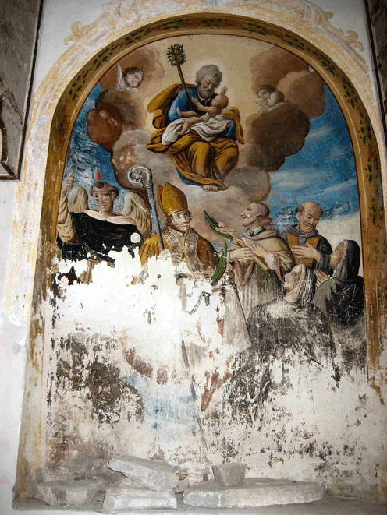
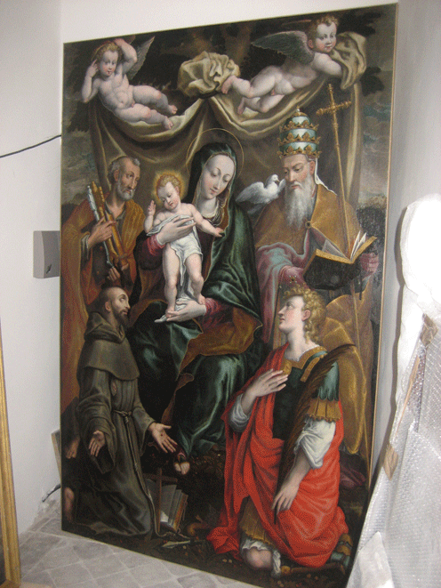

Foto 3: Madonna con Bambino
Foto 2: San Giuseppe con Gesù bambino e i Santi Vincenzo, Agostino e i Santi Francescani

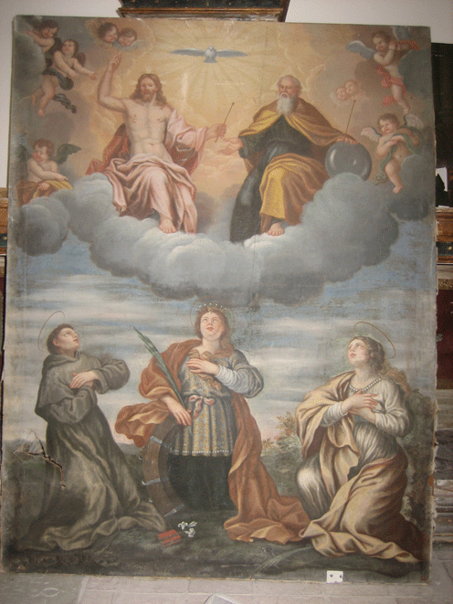
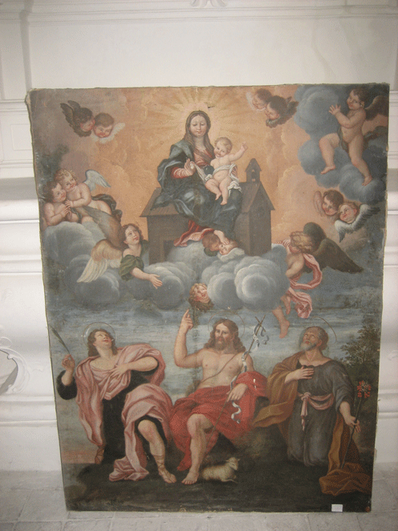

Foto 4:Trinità e SS. Caterina d’Alessandria
Foto 5: Madonna di Loreto con bambino trasportata da Angeli e SS. Giovanni Evangelista, Giovanni Battista e Giuseppe

